Управление образования администрации муниципального
образования городского округа «Усинск»
(Управление образования АМО ГО «Усинск»)
«Усинск» кар кытшын муниципальнőй юкőнлőн администрацияса
йőзőс велőдőмőн веськőдланiн
(«Усинск» КК МЮА йöзöс велöдан веськöдланiн)

Муниципальное бюджетное дошкольное образовательное учреждение

«Детский сад общеразвивающего вида № 24» г. Усинска

(МБДОУ «ДСОВ № 24» г. Усинска)

«Челядьöс сöвмöдан 24 №-а видзанiн» школаőдз велöдан Усинск карса

муниципальнőй сьöмкуд учреждение
(«ЧС 24 №-а В» ШВ Усинск карса МСУ)

Сценарий развлечения для старшей группы
"Путешествие в страну вежливости и добра"
в рамках проектной деятельности «Культура общения»

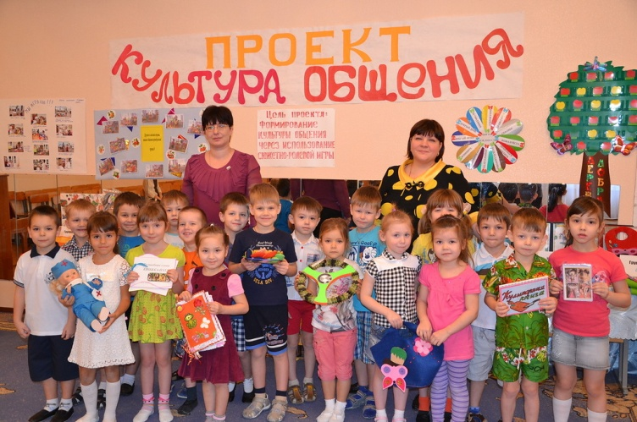

Авторы:
Рябенко Н.Л.,
воспитатель,
Кутовая П.С.,
воспитатель

г. Усинск

Ход праздника
(дети заходят в зал под музыку и садятся на стульчики)
Ведущий:
- Добрый день! - тебе сказали,
- Добрый день! - ответил ты.
Как две ниточки связали -
Теплоты и доброты.
Ведущий: Ребята посмотрите, сколько у нас гостей. Давайте с ними поздороваемся и улыбнёмся. Гости улыбаются вам в ответ. От наших улыбок стало сразу светлее. Я предлагаю вам отправиться в сказочное путешествие в страну вежливости и доброты.
Звучит музыка.
Ведущий: И сегодня в этот час я поведу с собою вас.
За полями, за горами есть Волшебная страна,
В ней много разных испытаний и чудес она полна.
Нас ждет Город хороших манер. Закрывайте глазки и повторяйте все за мной:
Зонт волшебный покручу —
В Город хороших манер попасть я хочу!
Вот мы и на месте. Хорошие манеры называют словом этикет. Этикет — это правила поведения в обществе. По-настоящему воспитанный человек всегда поступает и даже думает вежливо. Таких людей еще называют порядочными, надежными. А вы ребята, знакомы с хорошими манерами?
Дети с места читают по очереди стихотворение И. Горюновой «Этикет для карапузов. В детском саду».
1-й ребенок.
В садик не бери конфетки,
Ведь другим обидно деткам.
2-й ребенок.
Маму провожай спокойно
И веди себя достойно.
3-й ребенок.
Не дерись и не ругайся.
Грубо ты не выражайся.
4-й ребенок.
Воспитательницу слушай,
Без приказа спи и кушай.
5-й ребенок.
На тарелку ты не плюй,
А как следует прожуй.
6-й ребенок.
Не толкай свою подружку,
Если держит в руках кружку.
7-й ребенок.
Вытирай салфеткой рот
И не капай на живот.
8-й ребенок.
Помоги тем, кто слабее,
Будь умнее и добрее.
9-й ребенок.
Одевайся побыстрей.
Не задерживай детей.
10-й ребенок.
Игрушку ты не отнимай.
Возьми другую поиграй.
11-й ребенок.
Маму радостно встречай.
Иди домой и не скучай.
Ведущий. Вижу, вы все отлично усвоили правила хороших манер. Но еще очень важно иметь настоящих верных друзей, потому что вместе с ними можно совершить самые невероятные дела. Именно об этом и поется в песне «С нами друг». Давайте исполним ее все вместе.
Песня " С нами друг"

А теперь я загадаю вам загадки. Сразу хочу предупредить — мои загадки с секретом. Если загадка учит добру и вежливости, надо дружно говорить: «Это я, это я, это все мои друзья!» А если это вредная загадка, нужно просто промолчать. Будьте внимательны, это тоже хорошая манера.
Кто из вас, проснувшись бодро,
«С добрым утром!» скажет твердо?
Кто из вас, скажите, братцы.
Забывает умываться?
У кого из вас в порядке
Одежда, книжки и тетрадки?
Кто из вас в трамвае тесном
Уступает старшим место?
Кто из вас молчит, как рыба.
Вместо доброго «спасибо»?
Кто, скажите без затей.
Любит всех своих друзей?
Кто быть вежливым желает.
Малышей не обижает?
Да, ребята, я вижу, вы все понимаете: стать вежливым нелегко, но это очень важно.
Ведущий. Итак, мы побывали в Городе хороших манер.
В волшебную страну попасть легко – не надо ехать далеко.
Под музыку:
Зажмурь глаза и сделай шаг, теперь в ладоши хлопнем так,
Один хлопок, ещё хлопок.
Мы прибыли! Открой глаза, дружок!
Мы в городе “Волшебных слов”.
В обиходе вежливого, воспитанного человека всегда присутствуют слова, которые мы называем “волшебными”. Мы с вами знаем песню, где звучит очень много волшебных вежливых слов. Она так и называется «Вежливая песенка». Я предлагаю сейчас ее исполнить.
Песня «Вежливая песенка»
Под музыку входит Кот Леопольд:
Здравствуйте, ребята! Я житель этого города. Мне понравилось как вы поёте песню про вежливые слова. А вы знаете, что с помощью этих слов можно даже грустному или обиженному человеку поднять настроение. Я знаю интересную игру, хотите в нее поиграть!

Правила просты! Выслушать до конца и дать ответ.

- Растает даже ледяная глыба
От слова теплого….(спасибо)
- Зазеленеет старый пень,
Когда услышит… (добрый день)
- Мальчик, вежливый и развитый
Говорит, встречаясь…. (здравствуйте)
Когда нас бранят за шалости,
Говорим … (извините, пожалуйста)
И во Франции, и в Дании
На прощанье говорят …(до свидания)
Ведущий: Ребята, а почему эти слова называют волшебными? В чем их сила?
(Если сказать «пожалуйста», то с тобой поделятся или что-нибудь дадут поиграть. Если сказать «здравствуйте» - значит пожелать здоровья.)
Кот Леопольд: Вы, наверное, устали сидеть? А давайте мы с вами поиграем, вставайте ребята в круг.
Музыкальная игра «Вместе весело шагать»
Ведущий: Ну, вот и закончилось наше путешествие. Я думаю, каждый из вас унесёт с собой что-то полезное для себя.
Ребята, сегодня вы все так старались, были вежливыми и внимательными, справились со всеми заданиями – разгадывали загадки, пели песни! Оставайтесь такими же добрыми, отзывчивыми и вежливыми. До свидания Кот Леопольд, до свидания ребята, до новых встреч!!!

